SENA
Servicio Nacional de Aprendizaje

Plan de Validación de Características Mínimas de Hardware

Evidencia GA10-220501097-AA3-EV01.
Software instalado en la plataforma del cliente.

Alumno: Gerson Jonnathan López Oviedo

Instructor: Arnaldo Montiel

Ciudad: Bogotá D.C. 22 agosto 2028

Contenido
Introducción 2
2. Contexto 3
3. Paso 1: Descargar la plantilla 4
4. Paso 2: Descomprimir el archivo 5
5. Paso 3:Mover la plantilla al "terreno" (la carpeta htdocs de XAMPP) 6
6. Paso 4: Confirmar que Apache está prendido 7
7. Paso 5: Ver la plantilla funcionando 7
8. Conclusiones y Verificación de Resultados 9

Introducción
El desarrollo e implementación de software requiere de entornos controlados que permitan realizar pruebas de arquitectura, diseño y rendimiento antes de lanzar un producto a un entorno de producción en la nube.
Imaginar el despliegue de una aplicación web sin un servidor local es como intentar construir un edificio directamente en el terreno definitivo sin antes validar los planos y la maqueta estructural: cualquier fallo técnico en vivo tendría un costo elevado y afectaría la experiencia del usuario.
En la presente evidencia (GA10-220501097-AA3-EV01), se realiza el montaje de un entorno de servidor web local para el despliegue y verificación funcional de una plantilla web estática, validando el comportamiento de los archivos fuente (HTML, CSS, JavaScript) al ser servidos mediante el protocolo HTTP.
Selección de Tecnologías e Infraestructura:
Para la ejecución de esta práctica se seleccionaron las siguientes herramientas:
Servidor Local (Plataforma de Despliegue): XAMPP (Módulo Apache). Se elige XAMPP por ser una solución multiplataforma robusta que integra el servidor web Apache, permitiendo simular de forma fiel el comportamiento de un servidor web comercial en un entorno Windows.
Producto de Prueba (Plantilla Web): Plantilla Clearwave (TemplateMo 622). Una interfaz moderna basada en componentes HTML5, hojas de estilo CSS3 y scripts de interacción en JavaScript, ideal para evaluar el procesamiento de recursos estáticos desde la carpeta raíz del servidor.

2. Contexto
Pensemos en XAMPP como el terreno y los servicios de mi casa (agua, luz, la dirección postal) como ya lo tenemos instalado y funcionando, porque lo usamos todo el tiempo para Trueque Match. Ahora lo que necesitamos es una casa ya construida por otra persona (la plantilla HTML gratuita), y lo único que hacemos es llevarla a mi terreno (ponerla dentro de la carpeta htdocs, que es donde Apache "vive" y sirve las páginas). No hay que programar nada solo descargar, descomprimir y ubicar en el lugar correcto.
Antes de continuar con el con el paso a paso de instalación, busquemos una plantilla real y liviana para no perder tiempo con algo roto o con enlaces caídos.

Web buscada
TemplateMo (templatemo.com) es de las páginas más conocidas y confiables para esto, no pide registro, es gratis y las plantillas son solo HTML/CSS/JS puro (nada de instalar Node ni compilar nada, que es justo lo que necesito para que sea un simple "copiar y pegar" en XAMPP).
Fetched: 28+ Landing Page Website Templates
Encontré una excelente opción: Clearwave (tm-622-clearwave) el propio sitio la describe como una plantilla hecha en HTML, CSS y JavaScript puros, sin frameworks ni dependencias. Eso es justo lo que nos conviene: nada de instalar Node, ni compilar nada se descomprime y funciona directo.
Fetched: Free Template 622 Clearwave
Se llama Clearwave (plantilla #622), y en la propia página confirma justo lo que necesito: "Single HTML file + separate CSS and JS files" y "Free for personal and commercial use" o sea, una plantilla simple de un solo archivo HTML con su CSS y JS aparte, sin nada raro que instalar.
Vamos con el paso a paso:

3. Paso 1: Descargar la plantilla
- Nos dirigimos a esta página en tu navegador: https://templatemo.com/tm-622-clearwave
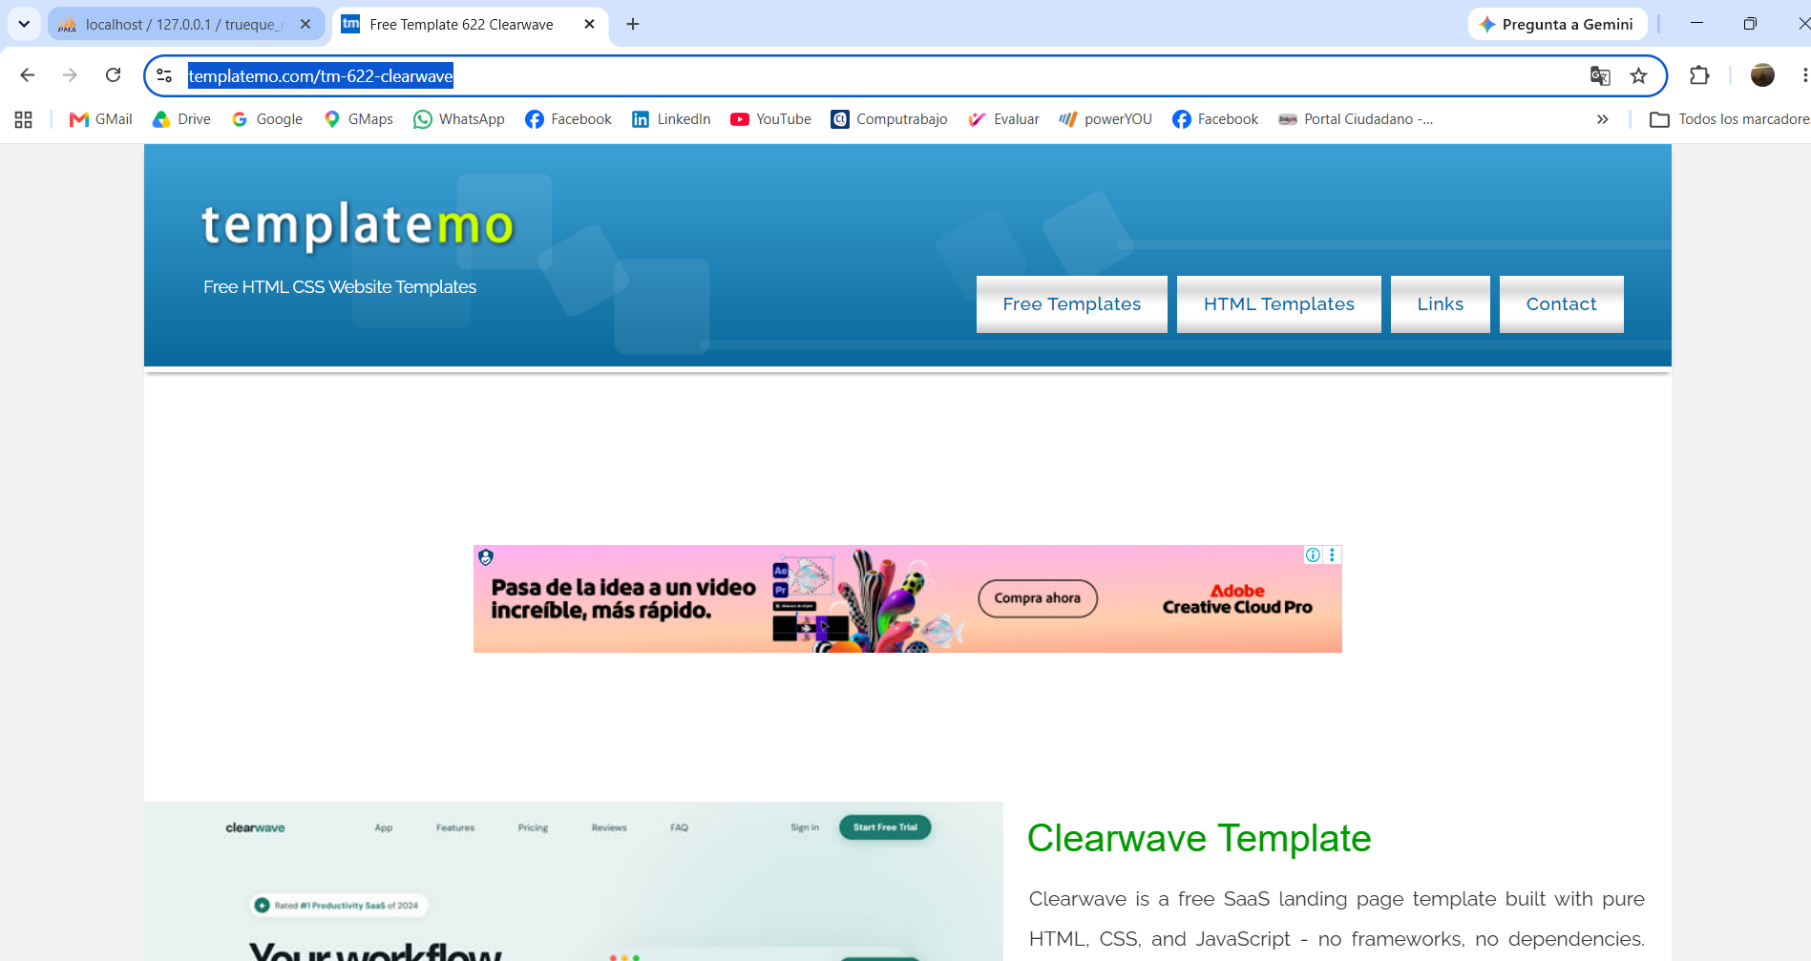
- Bajamos hasta encontrar un botón verde que dice "Download". Hacé click ahí.
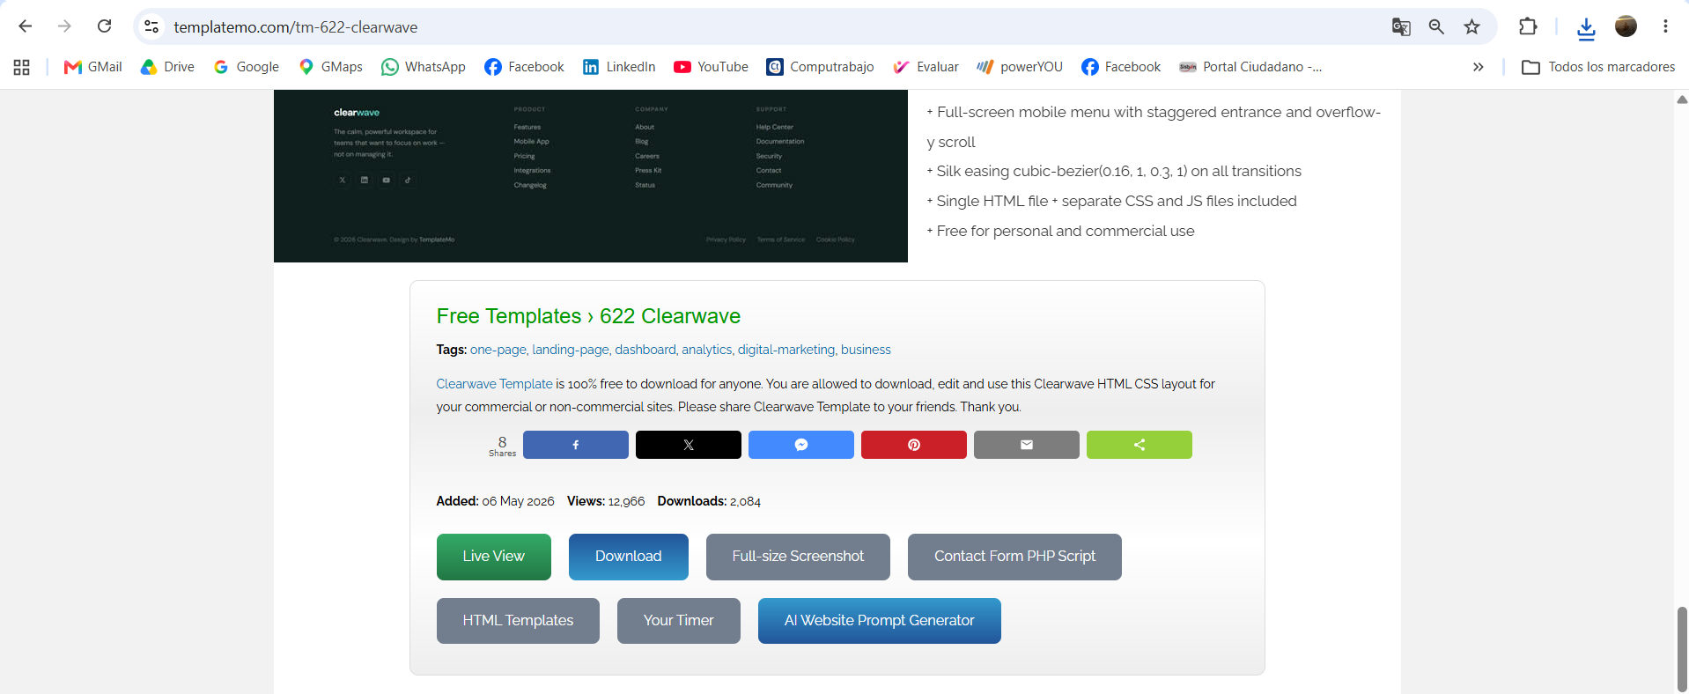
- Se va a descargar un archivo comprimido (.zip) a tu carpeta de Descargas, algo como templatemo_622_clearwave.zip.
(Para que quede claro como ejemplo: esto es como comprar los planos y los materiales ya cortados de una casa prefabricada, todavía no está "armada" en el terreno, solo la tenemos guardada en una caja.)

4. Paso 2: Descomprimir el archivo
- Vamos a la carpeta de Descargas y buscamos él .zip que bajamos.
- Click derecho sobre él "Extraer todo
- Elegimos una ubicación temporal (puede ser la misma carpeta de Descargas) y damos Extraer.
- Se va a crear una carpeta con el contenido de la plantilla adentro, normalmente vas a ver archivos como index.html, una carpeta css, una carpeta js, etc.
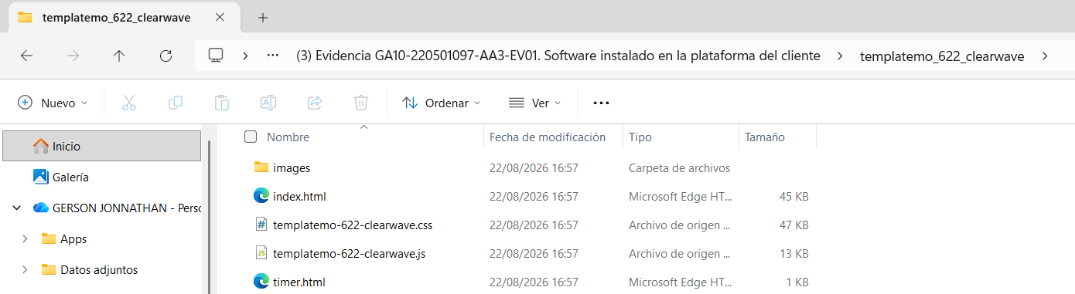

5. Paso 3:Mover la plantilla al "terreno" (la carpeta htdocs de XAMPP)
Acá es donde de verdad la "instalamos" en mi servidor local.

- Abrimos el Explorador de Windows y vamos a: C:\xampp\htdocs\

- Ahí mismo, creamos una carpeta nueva (click derecho → Nueva → Carpeta) y la llamamos, por ejemplo: landing_demo

- Volvemos a la carpeta que descomprimimos en el Paso 2, y seleccionamos todo el contenido de adentro (no la carpeta contenedora, sino los archivos index.html, css, js, etc.) y los copiamos.

- Los pegamos dentro de C:\xampp\htdocs\landing_demo\
(Ejemplo: htdocs es como el lote de terrenos donde mi Apache tiene permiso de "mostrar casas" a cualquiera que entre por la puerta principal, localhost. Cada carpeta nueva que creamos ahí adentro es como una dirección distinta dentro del mismo barrio.)
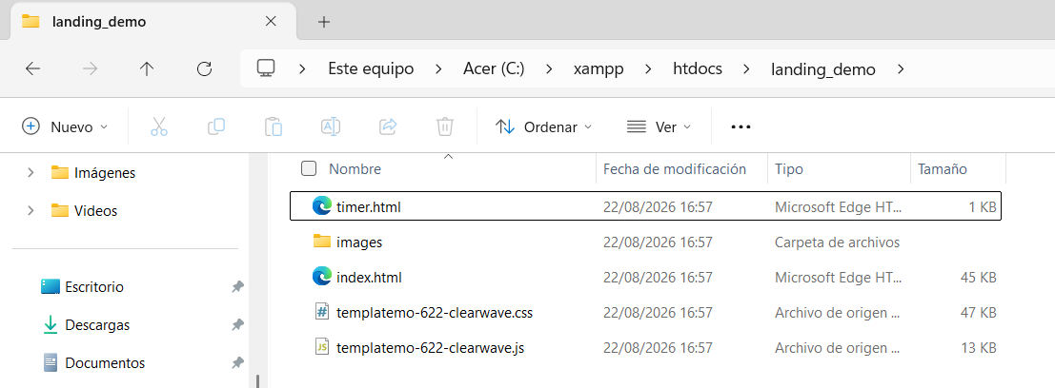

6. Paso 4: Confirmar que Apache está prendido
- Abrimos el Panel de Control de XAMPP (el mismo que usamos siempre para Trueque Match).
- Confirmamos que el módulo Apache diga "Running" en verde. Si no, dale click a Start.
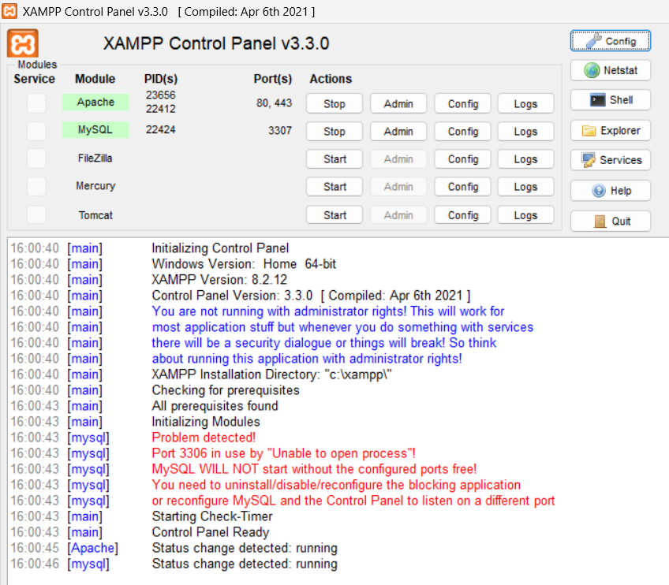

7. Paso 5: Ver la plantilla funcionando
- Abrimos el navegador.
- Escribimos en la barra de direcciones: http://localhost/landing_demo/
- Esto nos descarga la página completa de Clearwave, con sus animaciones y todo, tal como se ve en la vista previa de TemplateMo.
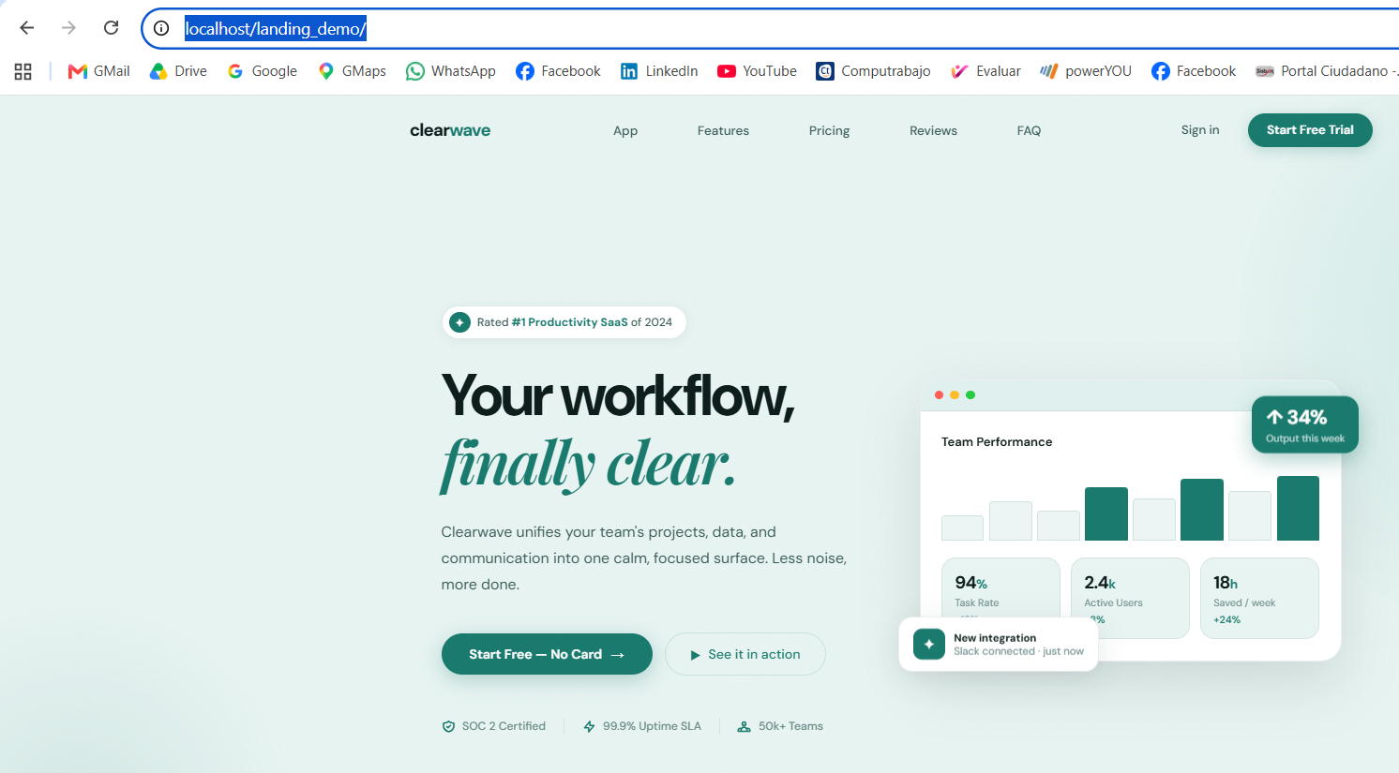
En resumen: acabamos de desplegar, configurar y poner en marcha un sitio web estático utilizando un entorno de servidor local (XAMPP), demostrando que sabes cómo alojar y ejecutar aplicaciones web en tu propia máquina antes de subirlas a la nube.
Quedo funcionando perfecto, se ve la plantilla Clearwave completa, con el degradado seafoam/teal, el hero section, el mockup del dashboard, todo cargando bien con estilos y todo, eso confirma que Apache está sirviendo los archivos correctamente y que la ruta css/js quedó bien conectada.

8. Conclusiones y Verificación de Resultados
- Validación del Entorno Local: Se verificó exitosamente el funcionamiento del servidor web Apache al procesar de forma correcta la estructura de la plantilla desde la ruta física C:\xampp\htdocs\landing_demo\. La correcta lectura de las hojas de estilo y scripts demuestra que la plataforma de desarrollo local quedó configurada de manera óptima.
- Independencia de Entornos de Pruebas: El uso de herramientas como XAMPP permite crear un "laboratorio de pruebas" aislado en la máquina del desarrollador. Esto garantiza que cualquier modificación en la maquetación o en la lógica de negocio pueda probarse de forma rápida, segura y sin consumir recursos en servidores remotos o de pago.
- Comprensión de la Arquitectura Cliente-Servidor: A través de la prueba ejecutada mediante la URL http://localhost/landing_demo/, se consolidó el concepto de arquitectura cliente-servidor: el navegador actuó como el cliente que solicita recursos, mientras que el servicio Apache de XAMPP actuó como el servidor que entregó el documento index.html y sus assets asociados.

